**2021秋季程序设计 期中Project文档**

**助教郭天成-20210240004**

**助教王士珉-20210240371**

**助教翟登展-21212010051**

# 1 背景介绍

2048游戏是一款单人在线和移动端游戏，由19岁的意大利人Gabriele Cirulli于2014年3月开发。游戏任务是在一个网格上滑动小方块来进行组合，直到形成一个带有有数字2048的方块。

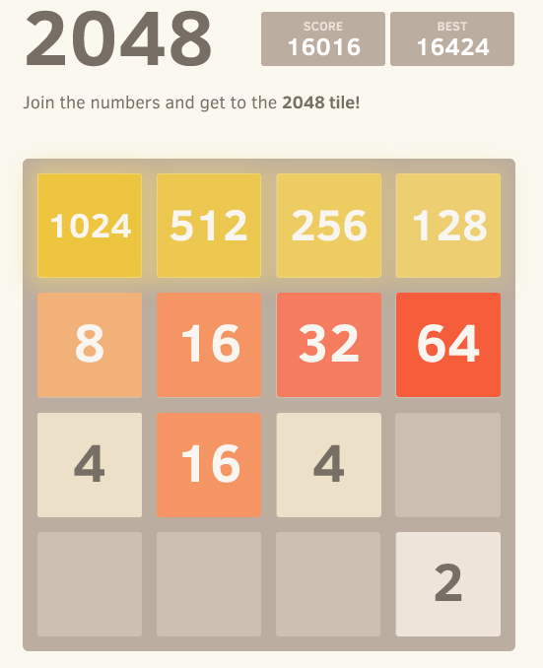

该游戏使用方向键让方块整体上下左右移动。如果两个带有相同数字的方块在移动中碰撞，则它们会合并为一个方块，且所带数字变为两者之和。每次移动时，会有一个值为2或者4的新方块出现，所出现的数字都是2的幂次。当值为2048的方块出现时，游戏即胜利，该游戏因此得名。

# 2 项目目标

本项目中，同学们需要使用C编程语言，结合课堂知识、lab内容，实现一个简单的、可以在Windows命令行下玩的2048游戏。并按要求编写一份开发文档，介绍你的实现方式、开发思路、游戏特点等内容。

关于项目有任何疑问，可以在微信群、超星平台或通过邮件咨询。

# 3 项目实现

## 3.1 2048棋盘的绘制

基础的2048游戏，本身是一个4*4网格构成的游戏棋盘平面。首先，需要在命令行中绘制一个4*4的网格。

## 3.2 游戏逻辑

### 3.2.1 开始游戏

游戏启动后，进入欢迎界面，给玩家一些操作提示，并让玩家输入Y/N表示是否开始游戏。

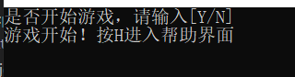

### 3.2.2 初始化2048棋盘

首先，对构建好的2048棋盘，向其中随机填充两个数字2滑块。

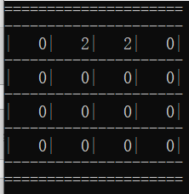

### 3.2.3 终端读取键盘输入，进行操作

使用WSAD进行操作，分别表示向上、向下、向左、向右操作。每次操作后，自动刷新棋盘，模拟滑块滑动操作，更新滑块最新的位置。同时，对于能合并的滑块，按照滑动方向进行合并，合并规则如下：

假设滑动方向为向右。滑动后，所有滑块靠右对齐。对于每一行，从左到后合并，如果相邻的两个滑块相同，则合并，否则判断之后的两个滑块。滑块不连续合并。如：

0 2 4 4 🡺 0 0 2 8

2 2 4 4 🡺 0 0 4 8

2 2 2 4 🡺 0 4 2 4

合并操作结束后，随机向棋盘内，添加一个2或者4的滑块。

### 3.2.4 终止条件判断

当棋盘合并出2048滑块后，游戏结束，顺利通过。

当棋盘所有数都填充满，此时需要再进行添加滑块操作时，游戏结束，玩家失败。

当玩家键入R操作，并在[Y/N]中选择了Y重新开始时，游戏结束，恢复初始状态。

当玩家键入Q操作，并在[Y/N]中选择了Y退出游戏时，游戏结束，并关闭终端。

# 4项目评分

本项目满分100分，包括两个部分：基础功能部分、综合评价部分。其中，基础部分评分共70分，综合部分评分共30分。

## 4.1 基础部分评分

|  |  |
| --- | --- |
| 说明 | 分值 |
| 成功输入2048棋盘 | 6 |
| 成功进入游戏 | 4 |
| 输入H操作，成功显示帮助菜单 | 6 |
| WASD操作后，滑块正常滑动，正确合并 | 30 |
| 游戏结束状态正确实现，通关和失败正确判断 | 20 |
| 重新开始游戏，正常进行游戏 | 2 |
| 退出游戏，终端的可执行文件正常结束 | 2 |

## 4.2 综合部分评分

|  |  |
| --- | --- |
| 说明 | 分值 |
| 设计文档（包括但不限于程序结构的设计和分析，主要函数功能，如何使用你的程序，不同运行结果的展示，总结和感悟） | 10 |
| 代码规范（包括但不限于变量的使用，缩进与换行，备注） | 5 |
| 程序鲁棒性（对于错误的输入，能否有错误判断，并提示错误信息或者忽略错误输入） | 5 |
| 面试展示（能否清晰讲解项目逻辑，能否回答助教提问） | 10 |

**5 期末的扩展项（仅限用于助教群）**

1. 棋盘大小 4*4 ==> N*M（命令行输入）

2. 填充的内容 2^1...2^10 ==> 自定义内容和长度（从文件导入）

3. 游戏终止的条件 2048出现 ==> 第几个长度的数字出现的时候（从文件导入）

4. - ==> 统计分数

5. - ==> 连击奖励（连续多次操作都有合并）

6. - ==> 多消奖励（单次操作连续消除了多少个）

7. - ==> 记录操作数（将操作序列导出到文件中）

8. - ==> 随机运行x步（命令行输入x）